となみ庄川

散居村

縦断マラソン2022

　 2022年11月20日（日）

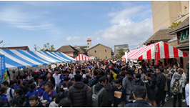

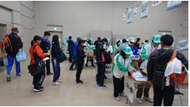

開催日

ボランティア大募集!!

ささえるパワーで

もりあげよう！

《募集期間》10月21日(金)まで

**※この活動は、ボランティア・ポイントの対象となります！**

**さらに元気なとなみ**









**★となみ庄川散居村縦断マラソンボランティアの申込先★**

**となみ庄川散居村縦断マラソン実行委員会**

〒939-1366砺波市表町18-6 砺波体育センター内

**TEL 0763**-**32**-**5240 FAX 0763**-**33**-**6448　E**-**mail info@tonami**-**marathon.com**



**★レッツ！ボランティアとなみ（ボランティア・ポイント）の問合せ先★**

**社会福祉法人 砺波市社会福祉協議会**

〒939-1386砺波市幸町8-17 砺波市社会福祉会館内

**TEL　0763**-**32**-**0294 FAX　0763**-**33**-**6324**

新型コロナウイルス感染防止策に十分配慮した大会運営を行います